Мордовская национальная кухня
Основу мордовской кухни составляют растительные и молочные продукты. Мясо используется, в основном, говяжье и свиное, изредка – баранина. Пользуются спросом блюда из птицы, из мясных субпродуктов. Любимое национальное блюдо – щи на курином бульоне из свежей капусты. Популярны также блюда из рыбы.
Мясо и рыбу готовят преимущественно в натуральном виде. Мордовская кухня сдержанно относится к острым специям (уксусу, горчице и пр.), зато применяет много всевозможных солений и квашений. На гарнир идет в большинстве случаев картофель. Пользуется популярностью подовый ржаной или пшеничный хлеб.
Молочные продукты очень своеобразны, обладают неповторимым вкусом, как, например, чапамо ловса – густой, вкусный, кремового цвета, напиток.
На десерт подают фрукты, кисели, компоты. Очень распространены отлично утоляющие жажду напитки поза и арям.

МОРДОВСКИЕ БЛИНЫ
Ингредиенты: 1 стакан пшена (крупы), 350 грамм молока, 4 яйца, 2 столовых ложки сахара, 1/2 чайной ложки соли, 2 стакана пшеничной муки, 20 грамм дрожжей.
Приготовление. Дрожжи необходимо растворить в молоке и пока отложить в сторонку. Пшено нужно перемолоть и просеять. Далее взбить яйца с сахаром и солью, добавить в получившуюся массу, молоко с разведёнными в них дрожжами, перемешать. Затем засыпать пшённую муку, также тщательно перемешать. По густоте тесто должно получиться как сметана. Даём тесту подняться примерно в течении двух часов, а затем выпекаем блины как обычно, раскаливаем сковородку перед каждым блином и смазываем её небольшим количеством топлёного масла. Блины должны получиться довольно толстые и иметь желтоватый цвет (в случае использования пшена, в случае использования гречки – серовато-коричневатый).
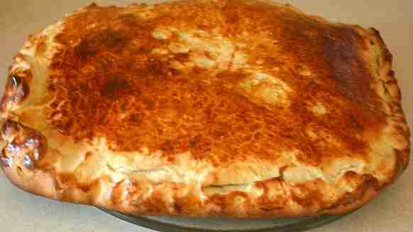

КАЙМАК (ПИРОГ С КАРТОШКОЙ)

Для начинки потребуется 1 кг картофеля, 3-4 яйца, сметана 200-300 г, мука 1 кг, молоко 1 л, дрожжи гр. 30, соль по вкусу.
Замесить дрожжевое тесто на молоке. Пока оно поднимается, сварить картофельное пюре, размять с молоком и яйцами, остудить.
Когда тесто поднимется, раскатать толстые блины на него положить начинку из картофеля, слегка приподняв края теста сверху смазать сырым яйцом и засунуть в печь. К столу каймак подается с холодным обычным или кислым молоком.

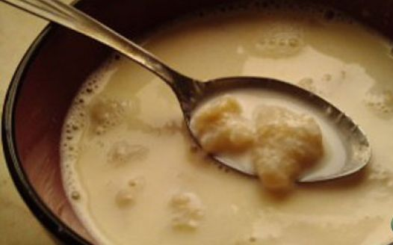

САЛМАТ (КЛЕЦКИ)
Мука - 300 г, 2-3 яйца, молоко – 1л, картофель – 500 г, сметана – 30 г, соль по вкусу.
Из муки сделать тесто, раскатать тонкой колбаской и нарезать кусочками. В отдельной посуде вскипятить молоко, добавив к нему взбитые яйца. Получится молочно-яичный суп. Отдельно отварить без кожуры картофель и размять. Отдельно сварить на воде кусочки теста (салмат). Подается на стол горячим в глубокой тарелке: на дно положить немного картофельного пюре, на него выложить клецки, залить молочно-яичным супом. По вкусу добавить соль, сметану.

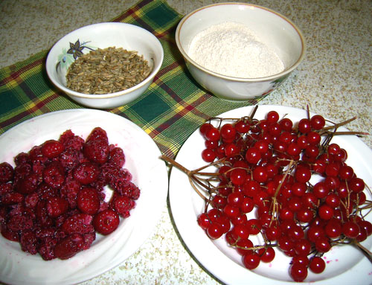
Кулага (сладкий суп из сушеных фруктов и ягод)
Ингредиенты: вода или сусло, ржаная мука, сахар по вкусу, сушеные яблоки, курага, чернослив и обязательно ягоды калины.
Настоящая кулага приготавливается из ржаного солода, ржаной муки и калины, без всяких добавок сладких пищевых продуктов: сахара, меда. Солод разводят кипятком, дают настояться 1 час, затем закладывают вдвое большее количество ржаной муки, замешивают тесто и дают ему остыть до теплоты парного молока (28—25 °С), после чего заквашивают ржаной хлебной коркой и после закисания теста ставят в протопленную печь (русскую) на несколько часов — обычно с вечера до утра (то есть на 8—10 часов). При этом посуду плотно закрывают и замазывают тестом для полной герметизации. Кулага создается в процессе сдержанного брожения без доступа воздуха со слабым нагреванием.

